桃園市立青埔國民中學 自然與生活科技科 第六冊補考題庫 年 班 座號： 姓名

- 單一選擇題
- ( )月球和地球都曾遭受小行星的撞擊，但現在只有月球表面上充滿了隕石坑，而地球表面僅有少數的隕石坑。下列有關此現象的敘述，何者正確？
甲：地球有大氣包圍，會產生天氣現象，而降雨可沖刷土石，將隕石坑削平。
乙：構成月球的岩石比地球岩石堅硬，所以月球表面的隕石坑可以保留下來。
丙：月球表面的大氣非常稀薄，對小行星撞擊的阻擋作用較弱。
丁：太陽系中地球的形成最晚，故歷經小行星撞擊的時段比月球少。 (Ａ)甲、乙 (Ｂ)丙、丁 (Ｃ)甲、丙 (Ｄ)乙、丁。
答案：(Ｃ)
- ( )西元 1987 年，許多國家共同簽訂的「蒙特婁議定書」是針對下列哪個議題？ (Ａ)空氣汙染導致呼吸道病變 (Ｂ)工廠排放硫化物導致酸雨 (Ｃ)過量排放溫室氣體導致全球暖化 (Ｄ)氟氯碳化物造成的臭氧層破洞。
答案：(Ｄ)
- ( )有關水的電解實驗，裝置如圖，下列敘述何者正確？
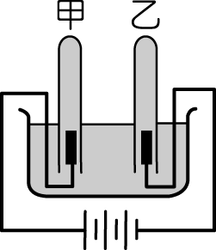
(Ａ)燒杯內的液體為純水 (Ｂ)乙試管所收集的
氣體具可燃性 (Ｃ)電解後，甲管及乙管所收集
氣體的質量比為 1：2 (Ｄ)電解後，甲管及乙
管所收集氣體的分子數比為 2：1。
答案：(Ｂ)
- ( )有關北半球空氣流動的敘述，下列何者正確？ (Ａ)空氣會由低壓區流向高壓區形成風 (Ｂ)地球自轉和地表摩擦力會影響空氣的流動方向 (Ｃ)低氣壓區空氣呈順時針方向流入中心 (Ｄ)地面高壓區因空氣上升，天氣晴朗。
答案：(Ｂ)
- ( )如圖，ab、cd 為兩端固定連結在電池兩極上的銅棒，ef 為垂直置放在 ab、cd 上的不固定銅棒，今將之置於右圖的兩磁極中（上為 N 極，下為 S 極），則 ef 銅棒受磁場之作用，會往何方運動？
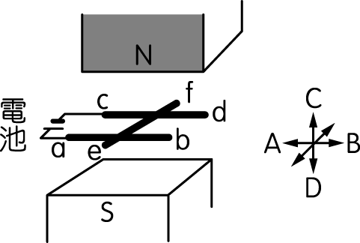
(Ａ) A (Ｂ) B (Ｃ) C (Ｄ) D。
答案：(Ａ)
- ( )如圖，雅雅在一 U 形軟鐵棒上纏繞線圈，並在軟鐵棒兩端附近各放甲、乙兩羅盤，磁針 N 極皆指向右方，當按上開關，線圈上通電流時，則甲、乙兩羅盤磁針 N 極之偏轉方向為何？
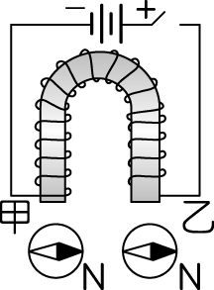
(Ａ)甲、乙均為順時針 (Ｂ)甲、乙均為逆時針
(Ｃ)甲為順時針，乙為逆時針 (Ｄ)甲為逆時針
，乙為順時針。
答案：(Ｃ)
- ( )利用鉛蓄電池為電源進行電解水的實驗，如圖為電解一段時間後的情形，則電線甲端應接鉛蓄電池的哪一極？
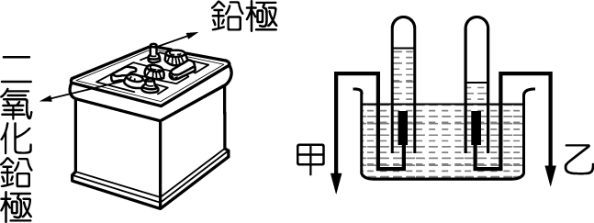
(Ａ)二氧化鉛極 (Ｂ)鉛極 (Ｃ)任意一極皆
可 (Ｄ)無法確定。
答案：(Ａ)
- ( )如圖所示，以鎳片、銅片及鎳電鍍液等構成一電路。調節可變電阻器，使電流達到 0.1 A，通電 10 分鐘至 15 分鐘，則下列敘述何者正確？
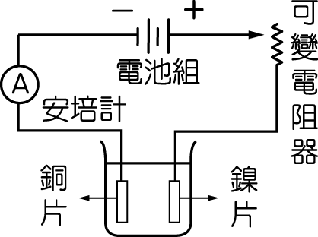
(Ａ)銅片表面漸漸被析出的鎳包起來 (Ｂ)正極
反應為 Ni^{2＋}＋2e－→Ni (Ｃ)負極的鎳漸漸減
少 (Ｄ)鎳電鍍液中的亞鎳離子濃度慢慢減少。
答案：(Ａ)
- ( )聖嬰現象發生的指標為何？ (Ａ)祕魯海域溫度的異常升高 (Ｂ)祕魯海域溫度的異常降低 (Ｃ)黑潮溫度的異常升高 (Ｄ)黑潮溫度的異常降低
答案：(Ａ)
- ( )有關「電磁感應」的敘述，下列何者錯誤？ (Ａ)磁場發生變化時，附近的線圈產生感應電流 (Ｂ)有電流一定產生磁場，但有磁場未必產生電流 (Ｃ)線圈與磁棒的相對運動和感應電流大小無關 (Ｄ)將磁鐵 N 極插入線圈時，線圈中所生感應電流，由插入方向看去是逆時針方向。
答案：(Ｃ)
- ( )有四種組合的單位，哪一種不能代表電功率？ (Ａ)安培×伏特 (Ｂ)安培×安培×歐姆 (Ｃ)伏特×伏特／歐姆 (Ｄ)安培×庫侖／秒。
答案：(Ｄ)
- ( )若空氣中的水氣充足，在接近地面附近的低氣壓中心，空氣中的水氣較容易經由下列何種途徑形成雲雨？〔100.基測Ⅱ〕 (Ａ)因空氣流入聚集並垂直上升而形成 (Ｂ)因空氣流入聚集並垂直下沉而形成 (Ｃ)因空氣流出消散並垂直上升而形成 (Ｄ)因空氣流出消散並垂直下沉而形成。
答案：(Ａ)
- ( )(甲)土地利用前先做好地質調查；(乙)坡地做好水土保持；(丙)避免山坡地過度開發利用；(丁)不在坡度大的地方從事大規模建築；(戊)在山坡上多闢建水庫；以上可以預防山崩發生的措施共有幾項？ (Ａ) 2 項 (Ｂ) 3 項 (Ｃ) 4 項 (Ｄ) 5 項。
答案：(Ｃ)
- ( )有關「磁」與「電」的敘述，下列何者錯誤？ (Ａ)磁鐵可產生磁場 (Ｂ)靜止的電荷產生磁場 (Ｃ)運動的電荷產生磁場 (Ｄ)鋁、銅金屬不能製成永久磁鐵。
答案：(Ｂ)
- ( )地球的大氣層有增溫的效應，與人工的玻璃溫室相似，下列哪個圖形較能合理的表示這個現象？（註：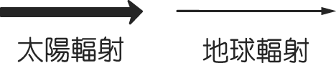）
(Ａ)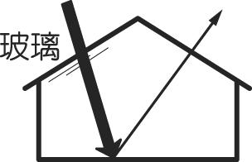(Ｂ) 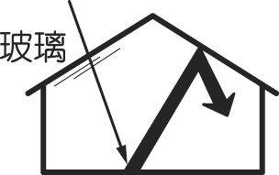
(Ｃ)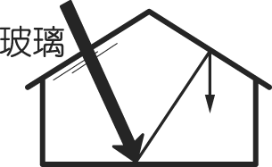(Ｄ)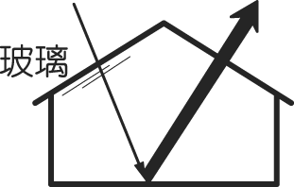
答案：(Ｃ)
- ( )鉛蓄電池放電後可充電，使電池復原，下列之充電敘述何者錯誤？ (Ａ)外電源要使用適當電壓的直流電 (Ｂ)充電是電能以化學能的方式儲存於電池中 (Ｃ)外電源之負極要接電池的負極 (Ｄ)外電源之正極要接電池的負極。
答案：(Ｄ)
- ( )一條形磁鐵的磁力線如圖所示，則 B 點的磁場方向下列何者較可能？
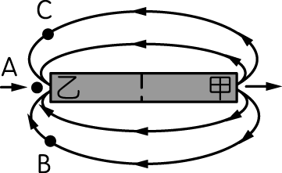
(Ａ)→ (Ｂ)← (Ｃ)↖ (Ｄ)↘。
答案：(Ｃ)
- ( )電阻值分別固定為 6 Ω 與 18 Ω 的甲、乙兩電阻器與一電壓固定為 36 V 的電池並聯，如圖所示。若導線的電阻忽略不計，通電 3 分鐘後，甲、乙兩電阻器消耗的電能分別為 E_{甲} 與 E_{乙}，則 E_{甲}：E_{乙} 為下列何者？〔100.聯測〕
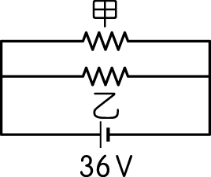
(Ａ) 1：9 (Ｂ) 1：3 (Ｃ) 3：1 (Ｄ) 9：1
答案：(Ｃ)
- ( )如圖所示的直流電路中，甲與乙是相同的燈泡，則下列何者正確？
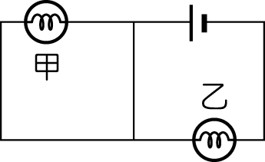
(Ａ)甲、乙燈泡均亮 (Ｂ)甲、乙燈泡均不亮
(Ｃ)乙燈泡不亮 (Ｄ)甲燈泡不亮。
答案：(Ｄ)
- ( )將一長直導線垂直穿過桌面，並通以由上向下的電流，則放在導線東側的磁針會如何？ (Ａ) N 極向東偏 (Ｂ) N 極向西偏 (Ｃ)磁針完全不受載流導線的影響 (Ｄ)磁針可能不改變方向，亦可能作 180°轉向。
答案：(Ｄ)
- ( )有關黑潮的敘述，下列何者正確？ (Ａ)黑潮是冷流 (Ｂ)冬天會由北向南流帶來烏魚 (Ｃ)一年四季都流經臺灣東部海域 (Ｄ)恆春因有黑潮主流流過，故一年四季如春。
答案：(Ｃ)
- ( )溫室效應的作用是下列哪一項？ (Ａ)大氣保留由地表散出的輻射熱 (Ｂ)保存地表附近的大氣放出的熱 (Ｃ)大氣直接吸收太陽的熱 (Ｄ)大氣保留日夜溫差剩餘的熱。
答案：(Ａ)
- ( )有關土石流的敘述，下列何者錯誤？ (Ａ)只要當地雨量足夠就可以引發土石流 (Ｂ)土石流在山坡或河床坡度 15 ～ 30 度的地區較易發生 (Ｃ)只要發生過土石流的地區，日後再發生的機率相當高 (Ｄ)颱風和梅雨通常可以帶來引發土石流的雨量。
答案：(Ａ)
- ( )鉛蓄電池的正負極材料為何？ (Ａ)正極材料為 PbO，負極材料為 Pb (Ｂ)正極材料為 PbO₂，負極材料為 Pb (Ｃ)正極材料為 Pb，負極材料為 PbSO₄ (Ｄ)正、負極材料皆為 PbSO₄。
答案：(Ｂ)
- ( )「在一支大試管內裝入約九分滿的鐵粉，並將鐵粉磁化，它可吸住迴紋針；再將試管大力搖晃後，則無法再吸住迴紋針。」有關此實驗的敘述，下列何者錯誤？〔93.基測Ⅰ〕 (Ａ)鐵粉屬於軟磁鐵 (Ｂ)鐵粉容易磁化，也容易消去磁性 (Ｃ)搖晃或敲擊試管容易使鐵粉磁性消失 (Ｄ)以鐵粉製成的磁鐵四周無磁力線存在。
答案：(Ｄ)
- ( )下列哪一種天氣狀況出現時，臺灣地區在未來幾天內的降雨機率最低？ (Ａ)強烈冷氣團南下，冷鋒前緣將會在明天通過臺灣 (Ｂ)衛星雲圖中，大陸地區的華南雲雨帶朝臺灣移動 (Ｃ)位在花蓮東南 100 公里處的颱風直撲臺灣而來 (Ｄ)太平洋高壓系統增強，影響範圍延伸至臺灣全島。
答案：(Ｄ)
- ( )有關磁力線的性質，下列敘述何者正確？ (Ａ)通電流的長直導線所建立的磁力線形狀不是封閉的曲線 (Ｂ)兩條磁力線有時會相交 (Ｃ)在磁鐵外部，磁力線的方向是從 S 極指向 N 極 (Ｄ)磁力線是用來表示一個小磁針的 N 極在磁場中所受磁力的方向。
答案：(Ｄ)
- ( )甲在高山上，乙在平地，如圖所示，在一般正常情況下，測得甲、乙兩地氣溫（T）與氣壓（P）的相較結果會如何？
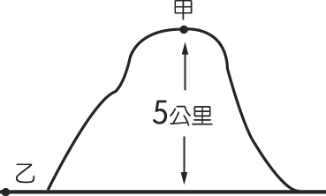
(Ａ) T_{甲}＞T_{乙}，P_{甲}＜P_{乙} (Ｂ) T_{甲}＜T_{乙}，P_{甲}＞P_{乙}
(Ｃ) T_{甲}＞T_{乙}，P_{甲}＞P_{乙} (Ｄ) T_{甲}＜T_{乙}，P_{甲}＜P_{乙}
答案：(Ｄ)
- ( )保險絲與鎳鉻絲比較，有何相似的性質？ (Ａ)都是熔點高的材料 (Ｂ)都是熔點低的材料 (Ｃ)都是電阻大的材料 (Ｄ)都是電阻小的材料。
答案：(Ｃ)
- ( )當颱風侵襲某地，在颱風中心通過前後，該地之氣壓值變化應較可能是下列何者？（圖中 P 點代表颱風中心通過該地的時間）
(Ａ)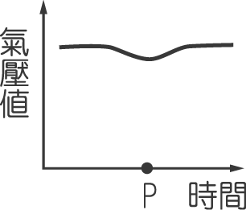(Ｂ)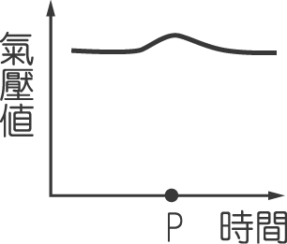
(Ｃ)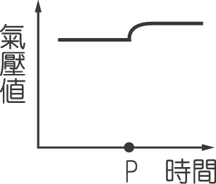(Ｄ)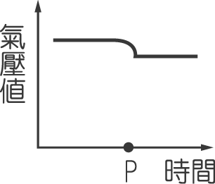
答案：(Ａ)
- ( )附圖為北半球某地區的地面天氣簡圖，若不考慮地形的影響，下列對於甲、乙兩地的敘述或比較，何者正確？
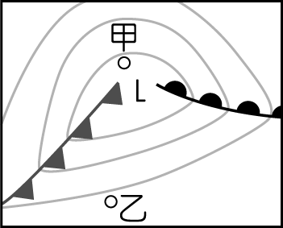
(Ａ)甲地位於暖氣團中心 (Ｂ)乙地位於高氣壓
中心 (Ｃ)地表風向，兩地大致相同 (Ｄ)地表
氣壓，乙地較甲地高。
答案：(Ｄ)
- ( )如圖，磁針甲、乙位於導線正下方，磁針丙、丁位於導線正上方，當開關 S 接通後，下列敘述何者錯誤？
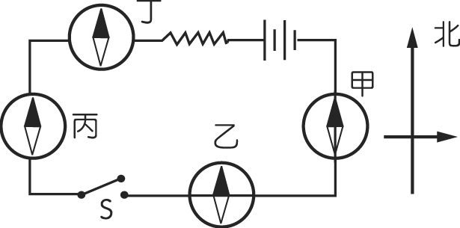
(Ａ)磁針甲的 N 極偏向西 (Ｂ)磁針乙不會偏
轉 (Ｃ)磁針丙的 N 極偏向西 (Ｄ)磁針丁的
N 極偏向東。
答案：(Ｄ)
- ( )下列有關洪水氾濫的敘述，何者錯誤？ (Ａ)河川流量突然增加時會發生 (Ｂ)洪水期時，河流常帶來大量的沉積物到被淹沒的地區 (Ｃ)氾濫平原是河流水位無法到達之處 (Ｄ)人與河流爭地，常將氾濫平原作開發利用。
答案：(Ｃ)
- ( )如圖所示，一個電池組電壓為 3 伏特，並聯兩個歐姆式燈泡，甲燈泡的電阻為 1 歐姆、乙燈泡電阻為 3 歐姆，則下列敘述何者錯誤？
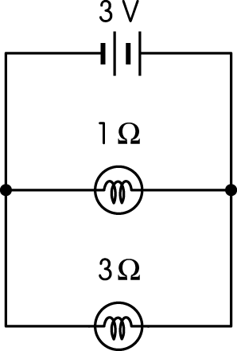
(Ａ)通過電池組的電流為 4 安培
(Ｂ)甲燈泡消耗的電功率為 9 瓦特
(Ｃ)乙燈泡消耗的電功率為 3 瓦特
(Ｄ) 1 分鐘內兩燈泡將消耗電能 360
焦耳。
答案：(Ｄ)
- ( )所謂「鋒面」是指下列何者？ (Ａ)兩個性質不同的氣團相遇所產生的交界面 (Ｂ)熱帶地區洋面上之強烈低氣壓 (Ｃ)一大團內部性質（溫度、溼度、密度）均勻而相似之空氣 (Ｄ)板塊交界地帶。
答案：(Ａ)
- ( )乾電池的電壓為 1.5 伏特，接上一個燈泡時，每秒產生 0.3 焦耳的熱能，如果再串聯一個電阻相同的燈泡，則兩燈泡每秒一共消耗多少電能？ (Ａ) 0.15 焦耳 (Ｂ) 0.3 焦耳 (Ｃ) 0.45 焦耳 (Ｄ) 0.69 焦耳。
答案：(Ａ)
- ( )下列各圖中，當右側電路開關剛接通時，電源 V 產生電流 I₁，使左側線圈產生感應電流 I₂，試問何者的 I₁ 與 I₂ 方向都正確？
(Ａ) 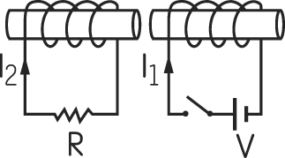 (Ｂ) 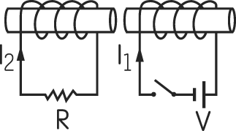
(Ｃ) 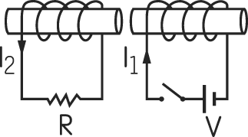 (Ｄ) 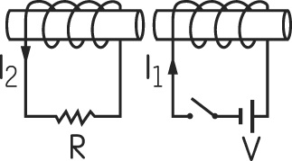
答案：(Ｃ)
- ( )如圖所示，在甲、乙、丙、丁四點皆放置磁針，當長直導線通以由上而下的電流時，所產生磁場的強度遠大於地球磁場的強度，則何處的磁針將不偏轉？
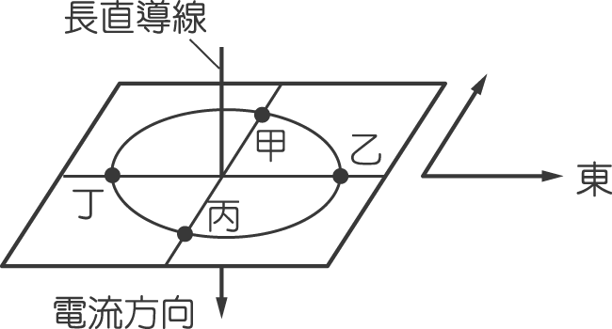
(Ａ)甲點 (Ｂ)乙點 (Ｃ)丙點 (Ｄ)丁點。
答案：(Ｄ)
- ( )目前科學家認為破壞臭氧層的元凶主要是下列何者？ (Ａ)氟氯碳化物 (Ｂ)二氧化碳 (Ｃ)水氣 (Ｄ)甲烷。
答案：(Ａ)
- ( )在一根無限長之導線旁邊放置一矩形線圈，兩者均通以電流 I，如圖所示，則線圈受力的方向為何？
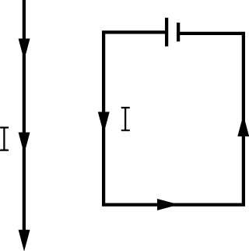
(Ａ)向左 (Ｂ)向右 (Ｃ)向上 (Ｄ)向下。
答案：(Ａ)
- ( )如圖為將磁鐵擺在插有軟鐵棒螺線形線圈之相關位置圖，當電路接通時，磁鐵受到排斥力的為何？
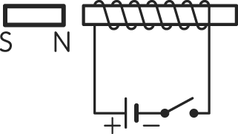 | 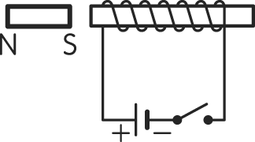
(甲) | (乙)
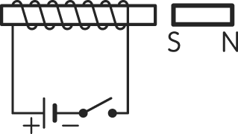 | 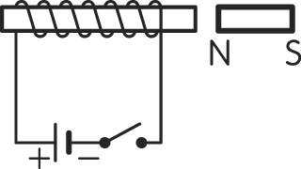
(丙) | (丁)
(Ａ)乙丙 (Ｂ)乙丁 (Ｃ)甲丙 (Ｄ)甲丁。
答案：(Ｂ)
- ( )大氣中水氣的多寡與氣壓值的高低有關，則下列有哪些情況是正確的？(甲)晴朗天氣，氣壓值較高；(乙)晴朗天氣，氣壓值較低；(丙)陰雨天氣，氣壓值較高；(丁)陰雨天氣，氣壓值較低。 (Ａ)甲丙 (Ｂ)甲丁 (Ｃ)乙丙 (Ｄ)乙丁。
答案：(Ｂ)
- ( )關於近地面的低氣壓與高氣壓的比較，下列敘述何者正確？ (Ａ)低氣壓區天氣多晴朗穩定，高氣壓區天氣多陰雨 (Ｂ)低氣壓氣流由中心向外流出，高氣壓氣流由外往中心向內流入 (Ｃ)低氣壓中心垂直氣流下沉，高氣壓中心垂直氣流上升 (Ｄ)在北半球，低氣壓氣流為逆時針方向，高氣壓氣流為順時針方向。
答案：(Ｄ)
- ( )甲、乙兩個燈泡分別單獨接 1.5 V 的電源時，發現甲燈泡較亮，則下列敘述何者正確？ (Ａ)將甲、乙串聯後接電源，仍然甲燈泡較亮 (Ｂ)將甲、乙並聯後接電源，則乙燈泡較亮 (Ｃ)甲燈泡的電阻小於乙，故串聯時亮度比乙暗 (Ｄ)甲燈泡的電阻大於乙，故並聯時亮度比乙亮。
答案：(Ｃ)
- ( )進行屋頂防水工程時會受天候條件影響，而乾燥、高溫的大熱天將有助於防水工程的品質，因此不宜在條件不佳的天氣貿然施作。下列是臺灣北部四個不同時段的主要天氣敘述，其中何者最適合進行此工程？ (Ａ)太平洋高壓籠罩，天氣狀況穩定 (Ｂ)大陸冷高壓影響，東北季風增強 (Ｃ)春、夏交替之際，滯留鋒面停留 (Ｄ)強烈冷氣團南下，寒潮（寒流）來襲。
答案：(Ａ)
- ( )(甲)銀；(乙)浸食鹽水的布；(丙)鋅。將以上三種物質堆成伏打電池，下列哪一種堆積方式能產生較大的電壓？ (Ａ)甲乙丙丙乙甲 (Ｂ)甲乙丙甲乙丙 (Ｃ)甲乙丙乙甲乙丙 (Ｄ)甲丙乙甲丙乙甲。
答案：(Ｂ)
- ( )玲玲做電磁感應的實驗，將磁棒以 v 的速率平移向左插入線圈內，檢流計的瞬間偏轉情形如圖所示，下列方法中，何者不能產生更大的感應電流？
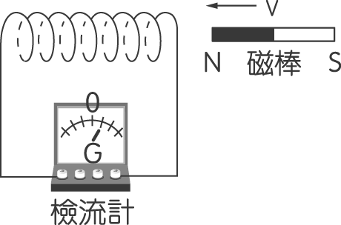
(Ａ)在磁棒速率不變下，將線圈單位長度的圈
數增加 (Ｂ)在線圈不改變下，磁棒平移向左
的速率增加為 2v (Ｃ)磁棒不動，將線圈以 v
的速率平移向右靠近磁棒 (Ｄ)線圈向右、磁
棒向左，兩者皆以 v 的速率平移互相靠近。
答案：(Ｃ)
- ( )下列哪一項不屬於梅雨鋒面的特徵？ (Ａ)其符號為  (Ｂ)此時大陸氣團漸減弱 (Ｃ)只有連綿且長期的細雨，不可能有豪雨 (Ｄ)是臺灣重要雨水來源之一。
答案：(Ｃ)
- ( )沒有「聖嬰現象」的正常年，熱帶東、西太平洋海面上的氣壓、雨量相較為何？ (Ａ)氣壓是東高西低，雨量是東多西少 (Ｂ)氣壓是東高西低，雨量是東少西多 (Ｃ)氣壓是東低西高，雨量是東少西多 (Ｄ)氣壓是東低西高，雨量是東多西少。
答案：(Ｂ)
- ( )甲、乙兩車使用相同規格的鉛蓄電池，甲車因電池的電能耗盡，車主欲使用導線連接甲、乙兩車的電池，利用乙車電池的電能來發動甲車，則車主應以下列哪一種方式連接兩車電池才能發動甲車，又能避免傷害到甲車的電路？
(Ａ) 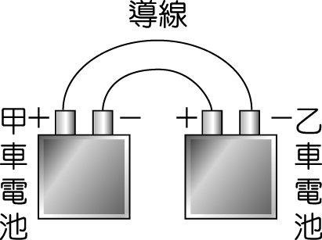 (Ｂ) 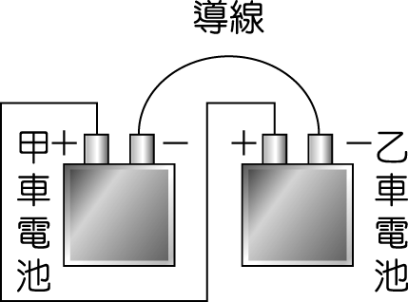
(Ｃ) 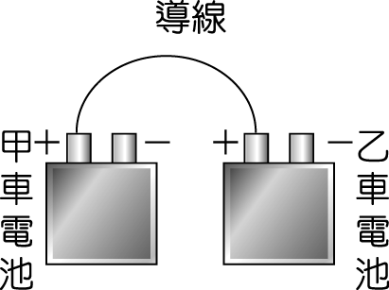 (Ｄ) 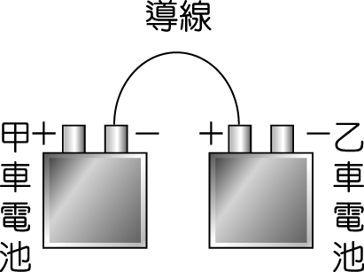
答案：(Ｂ)

